**Análisis y modelación de sistemas de software**

**Actividad 2 - Documento de formulación del proyecto**

**Tutor:**

**Tatiana Lizbeth Cabrera Vargas**

**Estudiantes:**

**Alveiro Diaz Albarran**

**Andrés Felipe Escorcia Varela**

**Carlos de Jesús Ochoa Jiménez**

**Corporación Universitaria Iberoamericana**

**Ingeniería de Software**

**Abril - 2025**

**Iberotech, Sistema de alquiler de equipos tecnológicos**

**Introducción**

En la actualidad, el mercado de equipos tecnológicos está en constante crecimiento, impulsado por la rápida evolución de la tecnología, la transformación digital de las empresas, y el aumento de la demanda de dispositivos como computadoras, smartphones, tabletas, accesorios inteligentes, entre otros. Sin embargo, muchos clientes enfrentan dificultades al momento de alquilar estos equipos debido a la limitada disponibilidad en tiendas físicas, precios elevados, falta de asesoramiento especializado, y un servicio de alquiler deficiente.

**Contexto o necesidad:**

Una tienda física de tecnología quiere extenderse al mercado digital para mejorar su alcance y su experiencia en ventas creando una tienda digital especializada en equipos tecnológicos. La plataforma permitirá que los clientes elijan el artículo más llame la atención, que pueda alquilarlos desde donde se encuentre y a la hora más conveniente, accediendo a un catálogo de productos con descripciones detalladas, reseñas de usuarios, comparativas de características y recomendaciones personalizadas basadas en sus necesidades. ¿Es posible encontrar una alternativa a las compras y permita al usuario gestionar un alquiler de un equipo con precios competitivos del mercado?

**Objetivos**

**Objetivo General**

* Desarrollar una plataforma digital para IBEROTECH, especializada en el alquiler de equipos tecnológicos, que permita a los usuarios acceder a un catálogo completo con descripciones detalladas, recomendaciones personalizadas, brindando una experiencia innovadora para el mercado.

**Objetivos Específicos**

* Crear una función de alquiler con cálculo automático del precio de los equipos según el periodo seleccionado.
* Optimizar la experiencia de usuario mejorando el apartado gráfico y añadiéndole una funcionalidad interactiva.
* Integrar al sistema la funcionalidad de inventario en tiempo real en la que el usuario al interesarse en un producto pueda ver si está disponible y cuantos equipos hay en stock en el momento.

**Necesidad:**

Plataforma de Alquiler de Equipos Tecnológicos: Una solución innovadora para abordar tanto la limitación de disponibilidad como los altos costos de adquisición de equipos tecnológicos es la creación de una plataforma de alquiler de dispositivos. Este sistema permitiría a los clientes alquilar productos tecnológicos por periodos específicos, como semanas o meses, en lugar de tener que comprarlos directamente. Esto es especialmente útil para aquellos que necesitan equipos de alta gama por un tiempo limitado o para proyectos específicos, como desarrollo de software, diseño gráfico, o pruebas de juegos y aplicaciones.

La plataforma permitiría a los usuarios seleccionar entre una variedad de dispositivos, desde laptops y smartphones hasta hardware especializado, y personalizar el periodo de alquiler según sus necesidades. Además, incluiría opciones flexibles, como la posibilidad de adquirir el equipo después de un periodo de alquiler a un precio reducido. Esta opción "rent-to-own" ofrece a los clientes una forma de probar el equipo antes de comprometerse a una compra, minimizando el riesgo de insatisfacción.

**Métodos, técnicas y herramientas análisis de resultados y conclusiones**

**Métodos**

* **Investigación Cuantitativa:** Se emplearán encuestas para recopilar datos sobre la aceptabilidad de la aplicación, experiencia de usuarios con plataformas similares y la viabilidad en la que el usuario puede realizar o no un alquiler de un equipo tecnológico así como cuales serían sus preferencias.
* **Investigación Cualitativa:** Se llevarán a cabo las encuestas a personal con alta demanda de uso de equipos tecnológicos por edades que ronden entre los 18 y 30 años, se buscará saber cuáles son las preferencias y las posibles mejoras.
* **Análisis Comparativo:** Se valorarán plataformas similares a Iberotech en el mercado para identificar fortalezas y oportunidades que puedan ayudar a ser una alternativa fuerte en el mercado.

**Técnicas**

* **Encuestas en Google Forms:** Se aplicará un formulario de forma digital para impulsar la categoría que abandera Iberotech para familiarizar a los clientes de que lo que destaca en la plataforma es la tecnología.
* **Pruebas de Uso:** Se buscarán usuarios para que hagan feedback del producto ofrecido así como recoger los detalles de oportunidades de mejora en la interfaz de usuario y la experiencia de usuario y la navegación.

**Herramientas**

* **Google Forms:** Para la recopilación de los datos de los usuarios encuestados.
* **Trello:** Para la planificar y organizar las ideas conjuntamente con el equipo de desarrollo.

**Alcance**

El proyecto consiste en el desarrollo e implementación de una plataforma digital para IBEROTECH Ibero, Sistemas de alquiler de equipos, este sistema permitirá el alquiler de equipos tecnológicos. La plataforma brindará a los usuarios acceso a un catálogo estructurado con sus respectivas descripciones, especificaciones, valoraciones, comparaciones de otros productos y recomendaciones. También integrará un sistema que gestiona el inventario y logística para optimizar el proceso de alquiler, así como también los métodos de pago y la forma de entrega de equipos.

**Restricciones y criterios de aceptabilidad**

* **Tiempo de Desarrollo:** Durante el proceso puede ser una limitación muy grande en cuanto a la necesidad de que el proyecto salga en el menor tiempo posible.
* **Presupuesto Limitado:** Se intentará usar tecnologías esenciales que pudieran llevar a cabo el desarrollo del sistema, así como emplear buenas prácticas de desarrollo para optimizar los costos sin afectar el rendimiento del sistema.
* **Disponibilidad:** El sistema debe mostrar la cantidad con las que se cuentan los productos para evitar problemas de productos agotados para generar confianza con el usuario.
* **Compatibilidad con Dispositivos:** La plataforma será responsive lo que hará que pueda mostrarse de manera correcta en cualquier dispositivo.
* **Seguridad en Transacciones:** Se deben adquirir un sistema de un tercero que ayude a mantener una buena confiabilidad del cliente con el aplicativo para que su información y la de la aplicación no se vea comprometida.
* **Soporte Técnico:** El sistema contará con desarrolladores encargados del mantenimiento del aplicativo.

**Justificación**

El presente proyecto IBEROTECH sistema de alquiler de equipos, está basado en la creación de una plataforma que adapta las funcionalidades de alquiler de equipos tecnológicos. Este proyecto requiere de una planificación por etapas que permita validar el concepto, construir una base funcional y finalmente entregar un sistema completo, escalable y documentado. La justificación de este enfoque por fases a corto, mediano y largo plazo buscan la optimización de recursos, esfuerzos y lograr un desarrollo progresivo.

**Alcance a corto plazo:**

Durante esta etapa se analizará y desarrollará las bases del proyecto. Enfocado en comprender la necesidad, plantear la solución y estructurar el sistema de manera clara. Lo anterior se lograría cumpliendo los siguientes ítems:

* Recolección de requerimientos funcionales y no funcionales.
* Diseño preliminar del sistema (prototipo, módulos funcionales, estructura del catálogo, gestión de usuarios, flujo de alquiler).
* Documentación: Diagramas (casos de uso, clases, Entidad-Relación.).
* Planeación inicial del desarrollo usando Trello para gestionar tareas con el equipo de desarrollo.
* Creación de repositorio local y en github para tener control de versiones y de la especificación de las tareas de cada desarrollador.

**Alcance a mediano plazo:**

Esta etapa contempla la construcción del aplicativo, enfocándose en los módulos y funcionalidades más básicas que permitan interacciones con el sistema. Lo anterior se lograría cumpliendo los siguientes ítems:

* Implementación del frontend con estructura visual del catálogo y menús de navegación.
* Desarrollo de las funcionalidades CRUD para la gestión de productos:
* Crear productos en el sistema.
* Consultar productos con sus descripciones.
* Actualizar información de productos.
* Eliminar productos del catálogo.
* Conexión con una base de datos inicial de forma local.
* Pruebas de funcionamiento básico del sistema desde el entorno local.

**Alcance a largo plazo:**

Esta etapa contempla el despliegue y retoques del sistema y para preparar el aplicativo para ser funcional y atractivo. Lo anterior se lograría cumpliendo los siguientes ítems:

* Implementación de una base de datos robusta con MySQL para integrar los datos y relaciones entre todas las entidades del sistema.
* Integración entre frontend y backend del sistema.
* Mejora de la experiencia de usuario UX/UI, haciendo el sistema más intuitivo y visualmente atractivo
* Simulación de formas de pago y preparación de los pedidos del sistema.
* Implementación de calificaciones de los usuarios.
* Documentación completa y pruebas finales del sistema.

**Soluciones del problema:**

**Solución 1**

Plataforma de E-commerce Especializada en Tecnología: La creación de una tienda online centrada en la venta de productos tecnológicos podría abordar varios de los problemas actuales del mercado. Esta plataforma no solo sería un catálogo de productos, sino un asistente digital personalizado. Usando inteligencia artificial y aprendizaje automático, el sistema analizaría el comportamiento del cliente, sus preferencias y necesidades específicas (por ejemplo, si es para trabajo, estudio, juegos o uso general) y ofrecería recomendaciones optimizadas.

Además, la plataforma integraría comparadores de precios en tiempo real, no solo dentro de la tienda, sino también con competidores o proveedores externos, para asegurar que el cliente siempre acceda a la mejor oferta disponible. Esto generaría confianza y reduciría la percepción de precios elevados. El sistema podría incluso incluir opiniones verificadas de usuarios y análisis técnicos que faciliten la decisión de compra. De esta forma, los clientes tendrían a su alcance no solo una amplia gama de productos, sino también una experiencia de compra mucho más informada y adaptada a sus necesidades.

**Solución 2**

Sistema de Stock Inteligente y Alianzas con Proveedores: Para solventar el problema de la limitada disponibilidad de productos, un sistema de gestión de inventario en tiempo real es esencial. Este sistema permitiría a la tienda online visualizar la disponibilidad de productos tanto en sus almacenes como en los de proveedores externos. Al integrar estos datos en una única plataforma, se podrían realizar envíos directamente desde los proveedores en caso de que los productos no estén disponibles en el inventario propio de la tienda. Este tipo de solución reduce la frustración de los clientes por la falta de productos y acelera los tiempos de entrega.

La plataforma también podría incluir funciones avanzadas como la previsión de demanda, lo que permitiría a los minoristas anticiparse a las necesidades del mercado y evitar problemas de stock. Además, los clientes podrían inscribirse para recibir alertas cuando los productos que desean estén nuevamente disponibles o cuando existan ofertas promocionales. Esta capacidad de gestión inteligente del inventario aseguraría que el cliente siempre pueda encontrar lo que busca, manteniendo altos niveles de satisfacción.

**Solución 3 (Seleccionada)**

Plataforma de Alquiler de Equipos Tecnológicos: Una solución innovadora para abordar tanto la limitación de disponibilidad como los altos costos de adquisición de equipos tecnológicos es la creación de una plataforma de alquiler de dispositivos. Este sistema permitiría a los clientes alquilar productos tecnológicos por periodos específicos, como semanas o meses, en lugar de tener que comprarlos directamente. Esto es especialmente útil para aquellos que necesitan equipos de alta gama por un tiempo limitado o para proyectos específicos, como desarrollo de software, diseño gráfico, o pruebas de juegos y aplicaciones.

La plataforma permitiría a los usuarios seleccionar entre una variedad de dispositivos, desde laptops y smartphones hasta hardware especializado, y personalizar el periodo de alquiler según sus necesidades. Además, incluiría opciones flexibles, como la posibilidad de adquirir el equipo después de un periodo de alquiler a un precio reducido. Esta opción "rent-to-own" ofrece a los clientes una forma de probar el equipo antes de comprometerse a una compra, minimizando el riesgo de insatisfacción.

El sistema también podría integrar un seguro de uso para proteger a los clientes de posibles daños o mal funcionamiento durante el periodo de alquiler. De esta manera, se reducirían las preocupaciones por el uso temporal de equipos caros, mientras se asegura que el producto esté en perfectas condiciones para el siguiente usuario. Esta solución beneficia a los consumidores que necesitan acceso a equipos tecnológicos de manera flexible y asequible, y a las empresas que buscan optimizar el uso de su inventario tecnológico.

**Diagramas de soluciones:**

**[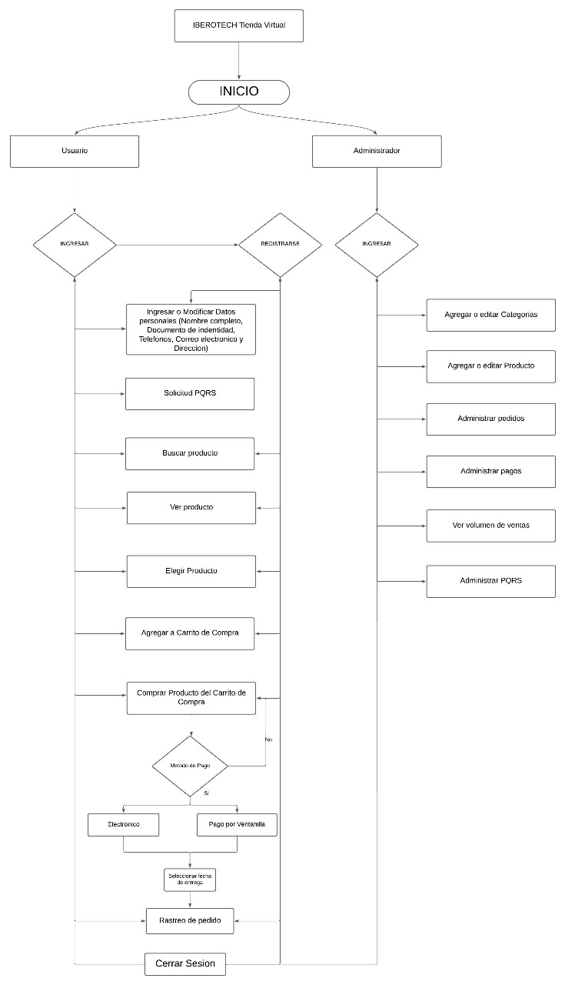](https://lucid.app/lucidspark/001b7cef-4525-419f-b315-01fcdaef1809/edit?invitationId=inv_86080683-b722-4daf-9bfa-c1ec3f9f105d&page=0_0)Solución 1.**

**Solución 2.**

](https://lucid.app/lucidspark/78fdc748-e88f-45ae-8900-3d8ddf6321db/edit?viewport_loc=-365%2C28%2C2549%2C1272%2C0_0&invitationId=inv_24d65366-a85e-4ce3-93f1-2bf0a303e3a5)

**Solución 3. (Seleccionado)**

](https://lucid.app/lucidspark/856bbcbd-4846-42d1-9ebd-1d9f7876a91b/edit?viewport_loc=928%2C-348%2C3824%2C1908%2C0_0&invitationId=inv_314c00d6-0bff-48c3-b895-38b19790b3fa)

**Descripción de soluciones al problema**

Para abordar los desafíos de disponibilidad y costos elevados en la adquisición de equipos tecnológicos, se implementará la plataforma IBEROTECH, que permitirá a los usuarios alquilar dispositivos de manera sencilla y eficiente. Las soluciones clave incluyen:

Catálogo digital interactivo con información detallada de los productos, incluyendo comparaciones, valoraciones y recomendaciones personalizadas.

* Sistema de alquiler automatizado que calcula el costo en función del tiempo de uso y permite reservas en tiempo real.
* Gestión de inventario en tiempo real, evitando inconvenientes por falta de stock.
* Integración de pagos seguros con plataformas confiables para facilitar las transacciones.
* Modelo "Rent-to-Own" para que los usuarios puedan adquirir el equipo después de un período de alquiler.
* Seguros de uso para cubrir daños accidentales durante el alquiler y generar confianza en los clientes.

**Mapa de Stakeholders**

Se identifican los principales interesados en el proyecto IBEROTECH:

1. Clientes (usuarios finales)

* Buscan flexibilidad y precios competitivos para alquilar equipos tecnológicos.
* Se ven beneficiados por un sistema ágil y seguro de reservas y pagos.

1. Dueños de la tienda de tecnología

* Expanden su negocio al mercado digital, aumentando la rentabilidad.
* Reducen costos de mantenimiento de equipos almacenados.

1. Equipo de desarrollo

* Encargados del diseño, implementación y mantenimiento de la plataforma.
* Deben asegurar un producto funcional, escalable y seguro.

1. Proveedores de tecnología

* Empresas que suministran los dispositivos para alquiler.
* Pueden beneficiarse al posicionar sus productos dentro del servicio.

1. Entidades financieras y de pago

* Procesadores de pagos electrónicos que garantizan transacciones seguras.

* Necesarios para la viabilidad del modelo de negocio.

**Matriz de Riesgos**

La Matriz de Riesgos es una herramienta clave para identificar, evaluar y gestionar los posibles riesgos que pueden afectar el desarrollo del proyecto. Su propósito es anticipar problemas, clasificarlos según su impacto y probabilidad, y establecer estrategias de mitigación para minimizar sus efectos negativos.

En la siguiente tabla, se presentan los riesgos más relevantes del proyecto, organizados en función de su probabilidad de ocurrencia, nivel de impacto, y estrategias de mitigación. Esta matriz permite priorizar los riesgos y tomar decisiones proactivas para garantizar el éxito del proyecto.

|  |  |  |  |  |
| --- | --- | --- | --- | --- |
| **Riesgo** | **Probabilidad** | **Impacto** | **Nivel de Riesgo** | **Plan de Mitigación** |
| Baja disponibilidad de equipos en stock | Posible | Mayor | Alto | Establecer acuerdos con múltiples proveedores y mantener stock mínimo. |
| Problemas técnicos en la plataforma | Muy Probable | Mayor | Muy Alto | Implementar pruebas automatizadas y monitoreo constante. |
| Falta de confianza en los pagos en línea | Posible | Moderado | Medio | Usar pasarelas de pago seguras y comunicar medidas de protección. |
| Competencia con plataformas similares | Poco Probable | Moderado | Medio | Diferenciación en servicios y estrategias de marketing digital. |
| Retrasos en el desarrollo del sistema | Posible | Catastrófico | Alto | Usar metodologías ágiles y seguimiento continuo del cronograma. |

**Cronograma**

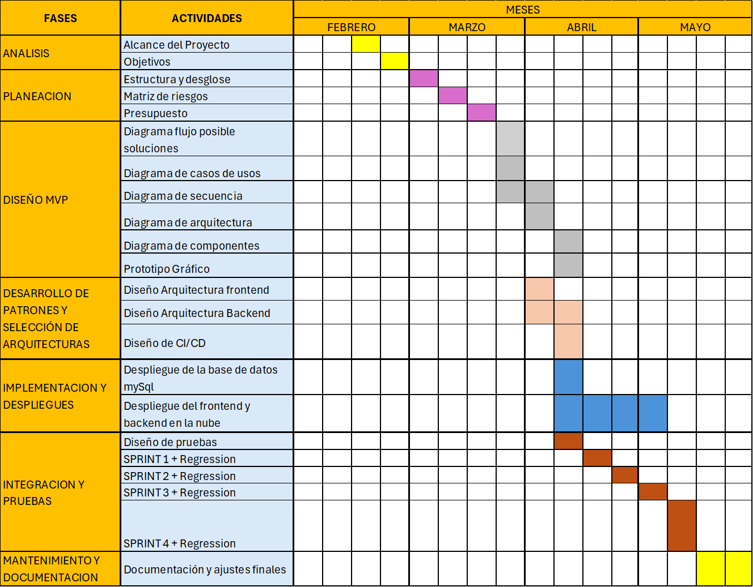

# Presupuesto

1. Supuestos iniciales para el cálculo:

* **Duración del proyecto**: 4 meses (febrero a mayo).
* **Jornada**: 8 horas diarias, 5 días a la semana.
* **Salario mensual estimado para un desarrollador semisenior**: 1.500 € – 2.200 € (tomaremos 1.800 € como promedio).
* **Costo por hora por desarrollador**: 11.25 €
* **Número de desarrolladores**: 3

1. Distribución de actividades por mes y estimación de horas:

|  |  |  |
| --- | --- | --- |
| **FEBRERO** | | |
| **Actividad** | **Horas** | **Justificación** |
| Alcance del proyecto | 16 h | 2 días |
| Objetivos | 16 h | 2 días |
| Estructura y desglose | 24 h | 3 días |
| Matriz de riesgos | 24 h | 3 días |
| Presupuesto | 16 h | 2 días |
| **Subtotal febrero** | **96 h/pers** | 3 personas × 96 h = **288 h** |

|  |  |  |
| --- | --- | --- |
| **MARZO** | | |
| **Actividad** | **Horas** | **Justificación** |
| Diseño MVP (diagramas, prototipo) | 80 h | Diagramas, arqui. y UI |
| Arqu. frontend / backend / CI/CD | 64 h | 3 tareas × ~2 días cada una |
| **Subtotal marzo** | **144 h/pers** | 3 personas × 144 h = **432 h** |

|  |  |  |
| --- | --- | --- |
| **ABRIL** | | |
| **Actividad** | **Horas** | **Justificación** |
| Despliegue MySQL / nube | 40 h | 1 semana total |
| Diseño de pruebas | 24 h | 3 días |
| SPRINT 1 y 2 con regresión | 64 h | 2 semanas |
| **Subtotal abril** | **128 h/pers** | 3 personas × 128 h = **384 h** |

|  |  |  |
| --- | --- | --- |
| **MAYO** | | |
| **Actividad** | **Horas** | **Justificación** |
| SPRINT 3 y 4 + regresión | 64 h | 2 semanas |
| Documentación y ajustes | 40 h | 1 semana |
| **Subtotal mayo** | **104 h/pers** | 3 personas × 104 h = **312 h** |

1. Resumen de Costos:

|  |  |  |
| --- | --- | --- |
| **Mes** | **Horas totales (3 pers)** | **Costo total mensual** |
| Febrero | 288 h | 288 h × 11.25 € = **3.240 €** |
| Marzo | 432 h | 432 h × 11.25 € = **4.860 €** |
| Abril | 384 h | 384 h × 11.25 € = **4.320 €** |
| Mayo | 312 h | 312 h × 11.25 € = **3.510 €** |
| **Total** | **1.416 h** | **15.930 €** aprox. |

1. Presupuesto Final Estimado:

|  |  |
| --- | --- |
| **Concepto** | **Costo (€)** |
| Coste de desarrollo (3 devs) | 15.930 € |
| Herramientas y servicios (Cloud, CI/CD, MySQL, etc.) | 500 € (estimado) |
| Costos imprevistos (10%) | 1.643 € |
| **Total general estimado** | **18.073 €** |

# Conclusiones

Se abordó la problemática relacionada con los costos altos para comprar un equipo tecnológico y la limitada disponibilidad de los mismos mediante la creación de la plataforma IBEROTECH, ofreciendo una alternativa eficiente y accesible basada en el alquiler de dispositivos.

Se optimizó la posibilidad de incluir una mejor experiencia de usuario para integrar un catálogo digital interactivo, un sistema de cálculo automático de precios y una gestión de inventario en tiempo real, mejorando significativamente la usabilidad y eficiencia del proceso.

Se permitió contribuir a la inclusión tecnológica al implementar opciones como el modelo “Rent-to-Own” y seguros por uso, lo que fomentará la confianza del usuario y ofrecicerá mayores oportunidades de acceso a equipos tecnológicos.

# Referencias Bibliográficas

3Johana Zumba Gamboa. (2018). Evolución de las Metodologías y Modelos utilizados en el Desarrollo de Software. INNOVA Research Journal, 3(10), 20–33. <https://dialnet.unirioja.es/descarga/articulo/6777227.pdf>

Microsoft Planner. (2024). Cloud.microsoft. <https://planner.cloud.microsoft/ibero.edu.co/es/Home/Planner/>

Lucid visual collaboration suite: Log in. (2015). Lucid.app. <https://lucid.app/users/login#/login>

Online Diagram Software & Visual Solution | Lucidspark. (2024). Lucidspark.com. <https://lucidspark.com/es>

Iniciar sesión | Microsoft Teams. (2024). Microsoft.com. <https://www.microsoft.com/es-co/microsoft-teams/log-in>

Scrumpoker Online. (2024). Scrumpoker.online. <https://scrumpoker.online/>

Fuentes, C., Gonzalez, R., & Ochoa, C. (2024). Iberotech, sistema de alquiler de equipos tecnológicos [Trabajo de curso de Analisis y Modelamiento de Software]. Corporación Universitaria Iberoamericana.